Для выполнения работы необходимо зарегистрироваться на сайте https://xn--80aeliblxdekein0a.xn--p1ai/. Регистрируемся в системе, записываемся на кейс Разработка справочно-информационной системы, с хранением данных в текстовых файлах.
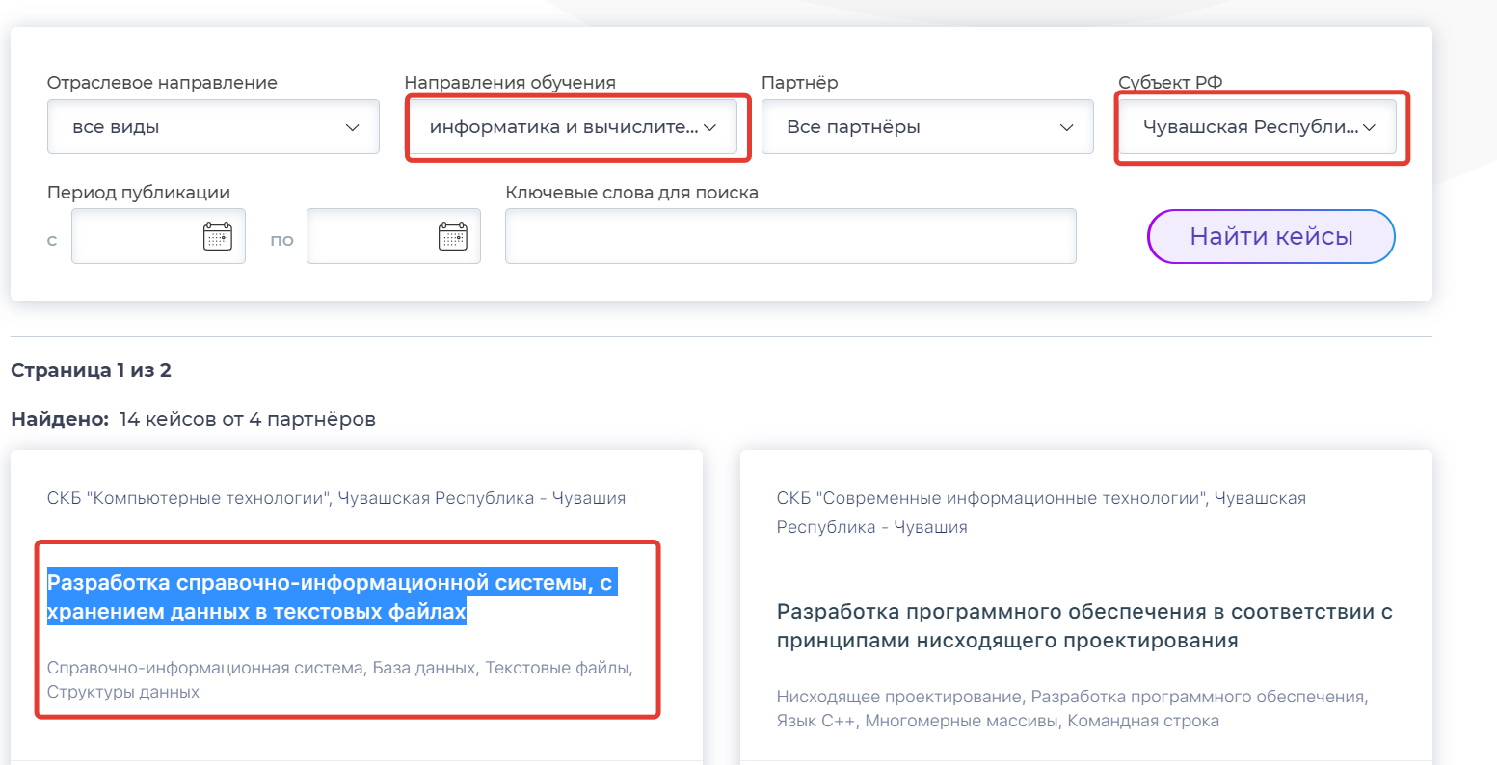

Вариант 1
Разработать информационно справочную систему для работы с базой данных. Входные данные:
1) База данных состоит из записей. (Название автомобиля, год выпуска, пробег, в отдельном файле справочная информация о разработчиках)
Обеспечить:
– введение данных в оперативную память в двунаправленный список:
а) из текстового файла;
б) с клавиатуры;
– просмотр содержимого базы данных;
– редактирование базы данных:
а) удаление записи;
б) добавление записи;
– выведение данных:
а) в текстовый файл;
б) на экран;
– поиск данных по пробегу;
– сортировка данных по году выпуска;
– получение справочной информации про разработчика;

Вариант 2
Разработать информационно справочную систему для работы с базой данных. Входные данные:
1) База данных состоит из записей. (Название книги, жанр, издательство, количество страниц, тираж, в отдельном файле информация об издательствах)
Обеспечить:
– введение данных в оперативную память в двунаправленный список:
а) из текстового файла;
б) с клавиатуры;
– просмотр содержимого базы данных;
– редактирование базы данных:
а) удаление записи;
б) добавление записи;
– выведение данных:
а) в текстовый файл;
б) на экран;
– поиск данных по тиражу;
– сортировка данных по количеству страниц;
– получение справочной информации про издателя;

Вариант 3
Разработать информационно справочную систему для работы с базой данных. Входные данные:
1) База данных состоит из записей. (Номер читательского билета, ФИО читателя, количество заказанных книг, в отдельном файле информация о читателях)
Обеспечить:
– введение данных в оперативную память в двунаправленный список:
а) из текстового файла;
б) с клавиатуры;
– просмотр содержимого базы данных;
– редактирование базы данных:
а) удаление записи;
б) добавление записи;
– выведение данных:
а) в текстовый файл;
б) на экран;
– поиск данных по номеру читательского билета;
– сортировка данных по году рождения;
– получение справочной информации про читателе;

Вариант 4
Разработать информационно справочную систему для работы с базой данных. Входные данные:
1) База данных состоит из записей. (ФИО студента, Номер группы, средний балл, в отдельном файле справочная информация о студентах)
Обеспечить:
– введение данных в оперативную память в двунаправленный список:
а) из текстового файла;
б) с клавиатуры;
– просмотр содержимого базы данных;
– редактирование базы данных:
а) удаление записи;
б) добавление записи;
– выведение данных:
а) в текстовый файл;
б) на экран;
– поиск данных по номеру группы;
– сортировка данных по среднему баллу;
– получение справочной информации про студента;

Вариант 5
Разработать информационно справочную систему для работы с базой данных. Входные данные:
1) База данных состоит из записей. (Номер маршрута, Пункт назначения, Стоимость проезда в отдельном файле справочная информация о Пунктах назначения)
Обеспечить:
– введение данных в оперативную память в двунаправленный список:
а) из текстового файла;
б) с клавиатуры;
– просмотр содержимого базы данных;
– редактирование базы данных:
а) удаление записи;
б) добавление записи;
– выведение данных:
а) в текстовый файл;
б) на экран;
– поиск данных по номеру маршрута;
– сортировка данных по стоимости проезда;
– получение справочной информации про пункт назначения;

Вариант 6
Разработать информационно справочную систему для работы с базой данных. Входные данные:
1) База данных состоит из записей. (Номер поезда, Пункт назначения, длина маршрута проезда в отдельном файле справочная информация о Пунктах назначения)
Обеспечить:
– введение данных в оперативную память в двунаправленный список:
а) из текстового файла;
б) с клавиатуры;
– просмотр содержимого базы данных;
– редактирование базы данных:
а) удаление записи;
б) добавление записи;
– выведение данных:
а) в текстовый файл;
б) на экран;
– поиск данных по номеру поезда;
– сортировка данных по длине маршрута;
– получение справочной информации про пункт назначения;

Вариант 7
Разработать информационно справочную систему для работы с базой данных. Входные данные:
1) База данных состоит из записей. (ФИО сотрудника, Должность, стаж, оклад в отдельном файле справочная информация о сотрудниках)
Обеспечить:
– введение данных в оперативную память в двунаправленный список:
а) из текстового файла;
б) с клавиатуры;
– просмотр содержимого базы данных;
– редактирование базы данных:
а) удаление записи;
б) добавление записи;
– выведение данных:
а) в текстовый файл;
б) на экран;
– поиск данных по должности;
– сортировка данных по стажу;
– получение справочной информации о сотруднике;

Вариант 8
Разработать информационно справочную систему для работы с базой данных. Входные данные:
База данных состоит из записей. (Номер заказа, Код клиента, ФИО клиента , сумма заказа в отдельном файле справочная информация о товарах)
Обеспечить:
– введение данных в оперативную память в двунаправленный список:
а) из текстового файла;
б) с клавиатуры;
– просмотр содержимого базы данных;
– редактирование базы данных:
а) удаление записи;
б) добавление записи;
– выведение данных:
а) в текстовый файл;
б) на экран;
– поиск данных по номеру заказа;
– сортировка данных по сумме заказа;
– получение справочной информации о заказанном товаре;

Вариант 9
Разработать информационно справочную систему для работы с базой данных. Входные данные:
База данных состоит из записей. (Номер спортсмена, ФИО спортсмен, Лучший результат спортсмена в забеге на 100м., возраст спортсмена в отдельном файле справочная информация о спортсменах)
Обеспечить:
– введение данных в оперативную память в двунаправленный список:
а) из текстового файла;
б) с клавиатуры;
– просмотр содержимого базы данных;
– редактирование базы данных:
а) удаление записи;
б) добавление записи;
– выведение данных:
а) в текстовый файл;
б) на экран;
– поиск данных по номеру спортсмена;
– сортировка данных по лучшему результату;
– получение справочной информации о спортсмене;

Вариант 10
Разработать информационно справочную систему для работы с базой данных. Входные данные:
База данных состоит из записей. (Код пациента, ФИО, Диагноз, Возраст, Лечащий врач в отдельном файле справочная информация о Лечащем враче)
Обеспечить:
– введение данных в оперативную память в двунаправленный список:
а) из текстового файла;
б) с клавиатуры;
– просмотр содержимого базы данных;
– редактирование базы данных:
а) удаление записи;
б) добавление записи;
– выведение данных:
а) в текстовый файл;
б) на экран;
– поиск данных по коду пациента;
– сортировка данных по возрасту;
– получение справочной информации о лечащем враче;

Вариант 11
Разработать информационно справочную систему для работы с базой данных. Входные данные:
База данных состоит из записей. (код блюда, наименование, ингредиенты, время приготовления, номер диетического стола, калории в отдельном файле справочная информация о диетических столах)
Обеспечить:
– введение данных в оперативную память в двунаправленный список:
а) из текстового файла;
б) с клавиатуры;
– просмотр содержимого базы данных;
– редактирование базы данных:
а) удаление записи;
б) добавление записи;
– выведение данных:
а) в текстовый файл;
б) на экран;
– поиск данных по коду блюда;
– сортировка данных по калорийности;
– получение справочной информации о диетическом столе;

Вариант 12
Разработать информационно справочную систему для работы с базой данных. Входные данные:
База данных состоит из записей. (код заказа, наименование продукции, количество изделий в заказе, код мастера в отдельном файле справочная информация о сотруднике)
Обеспечить:
– введение данных в оперативную память в двунаправленный список:
а) из текстового файла;
б) с клавиатуры;
– просмотр содержимого базы данных;
– редактирование базы данных:
а) удаление записи;
б) добавление записи;
– выведение данных:
а) в текстовый файл;
б) на экран;
– поиск данных по коду заказа;
– сортировка данных по количеству изделий в заказе;
– получение справочной информации о работнике;

Вариант 13
Разработать информационно справочную систему для работы с базой данных. Входные данные:
База данных состоит из записей. (код заказа, наименование продукции, количество изделий в заказе, код мастера в отдельном файле справочная информация о сотруднике)
Обеспечить:
– введение данных в оперативную память в двунаправленный список:
а) из текстового файла;
б) с клавиатуры;
– просмотр содержимого базы данных;
– редактирование базы данных:
а) удаление записи;
б) добавление записи;
– выведение данных:
а) в текстовый файл;
б) на экран;
– поиск данных по коду заказа;
– сортировка данных по количеству изделий в заказе;
– получение справочной информации о работнике;

Вариант 14
Разработать информационно справочную систему для работы с базой данных. Входные данные:
База данных состоит из записей. (код заказа, код клиента, код водителя, адрес отправления, конечный адрес поездки, длина маршрута в отдельном файле справочная информация о водителе такси)
Обеспечить:
– введение данных в оперативную память в двунаправленный список:
а) из текстового файла;
б) с клавиатуры;
– просмотр содержимого базы данных;
– редактирование базы данных:
а) удаление записи;
б) добавление записи;
– выведение данных:
а) в текстовый файл;
б) на экран;
– поиск данных по коду заказа;
– сортировка данных по длине маршрута;
– получение справочной информации о водителе;

Вариант 15
Разработать информационно справочную систему для работы с базой данных. Входные данные:
База данных состоит из записей. (Номер склада, тип складируемых товаров, адрес, количество мест, код ответственного сотрудника в отдельном файле справочная информация об ответственном сотруднике)
Обеспечить:
– введение данных в оперативную память в двунаправленный список:
а) из текстового файла;
б) с клавиатуры;
– просмотр содержимого базы данных;
– редактирование базы данных:
а) удаление записи;
б) добавление записи;
– выведение данных:
а) в текстовый файл;
б) на экран;
– поиск данных по номеру склада;
– сортировка данных по количеству мест;
– получение справочной информации об ответственном сотруднике;

